ELEKTRICKÝ OBVOD

ELEKTRICKÝ OBVOD

1.Vyjmenuj alespoň 4 zásady pro práci a elektrickými spotřebiči.

2.Značky součástek el. obvodu.

3.Jak postupujeme při sestavování elektrického obvodu?

4.Jaké podmínky musí být splněny, aby obvodem procházel elektrický proud?

5.Podle čeho poznáme, že obvodem prochází elektrický proud?

6.Značka a jednotka elektrického proudu.

7.Jak svítí žárovka při nižším a při vyšším napětí?

8.Značka a jednotka el. napětí.

**VODIČE ELEKTRICKÉHO PROUDU, ELEKTRICKÉ IZOLANTY**

**VODIČE- látky které vedou elektrický proud**

**Např. kovy(stříbro, hliník, měď, železo)**

**roztoky solí**

**plyny (např. vzduch za bouřky)**

**IZOLANTY-látky, které nevedou elektrický proud**

**Např. sklo, plasty, guma, parafín, krystalická sůl**

**Václav Prokop Diviš (1698-1765)**

**-přírodovědec**

**-studium elektrických jevů**

**-předchůdce elektroléčby**

**-1754 – Přímětice na Moravě –„bleskosvod“**

**TEPELNÉ ELEKTRICKÉ SPOTŘEBIČE**

-prochází li vodičem elektrický proud, vodič se zahřívá

-tohoto faktu využívají tepelné elektrické spotřebiče

Např.

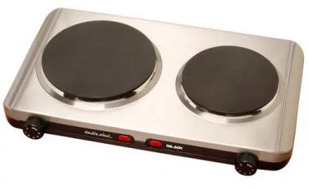 vařič

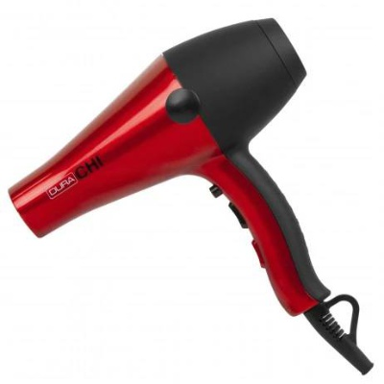 fén na vlasy

kulma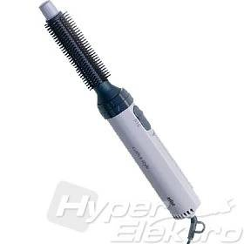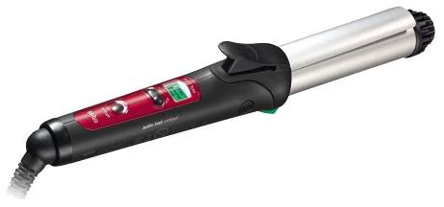

žehlička na vlasy

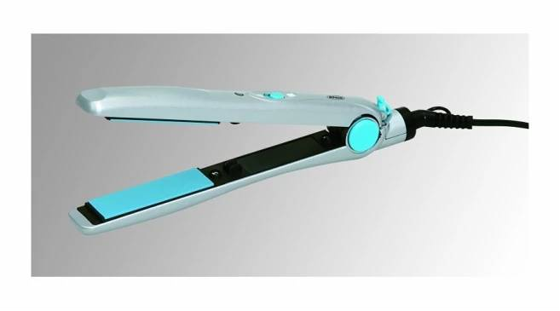

Akumulační kamna

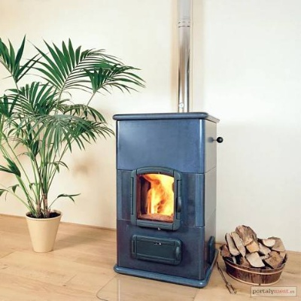

Elektrické pece 